Минобрнауки России

Федеральное государственное бюджетное образовательное

учреждение высшего образования

**НИЖЕГОРОДСКИЙ ГОСУДАРСТВЕННЫЙ ТЕХНИЧЕСКИЙ УНИВЕРСИТЕТ**

**ИМ. Р.Е. АЛЕКСЕЕВА**

ИНСТИТУТ РАДИОЭЛЕКТРОНИКИ И ИНФОРМАЦИОННЫХ ТЕХНОЛОГИЙ

|  |  |  |
| --- | --- | --- |
|  |  |  |

Курс “Сети и телекоммуникации”

**Отчет по лабораторной работе №1**

Выполнил: студент группы 18 В-1

Яканин А.В.

Проверил: Гай В.Е.

Нижний Новгород 2020

**1. Задание на работу:**

**Задание:**

1. Собрать схему

2. Установить для каждого компьютера IP адрес, маску сети

- удалить ipv6 адреса

- запись default route – шлюз по умолчанию

3. Между компьютерам одной сети должен проходить ping, между компьютерами из разных сетей – нет.

4. Запустить wireshark. Выполнить захват пакетов, описать процесс порождения пакетов.

5. Посмотреть виртуальные интерфейсы с помощью ifconfig.

**Вариант 1**

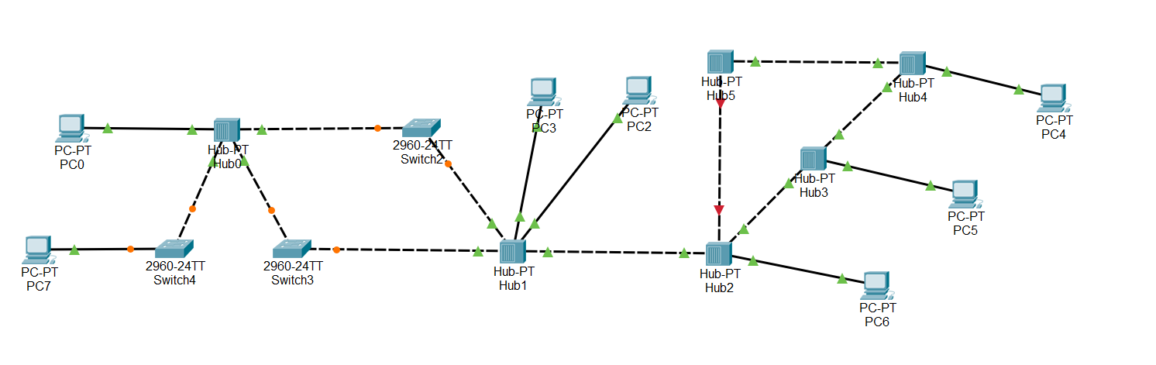

Компьютер PC0 имеет IP-адрес 117.168.0.5.

Компьютер PC7 имеет IP-адрес 117.168.0.0.

Компьютер PC3 и PC2 должны иметь IP-адреса, находящиеся в одной подсети, отличной от других

Компьютер PC4, PC5, PC6 должны иметь IP-адреса, находящиеся в одной подсети, отличной от других

**2. Структура сети:**

Я удалил ненужные компоненты, которые мешали выполнению работы сети, а именно: **Switch2** и **Hub5** и получил рабочую схему сети:

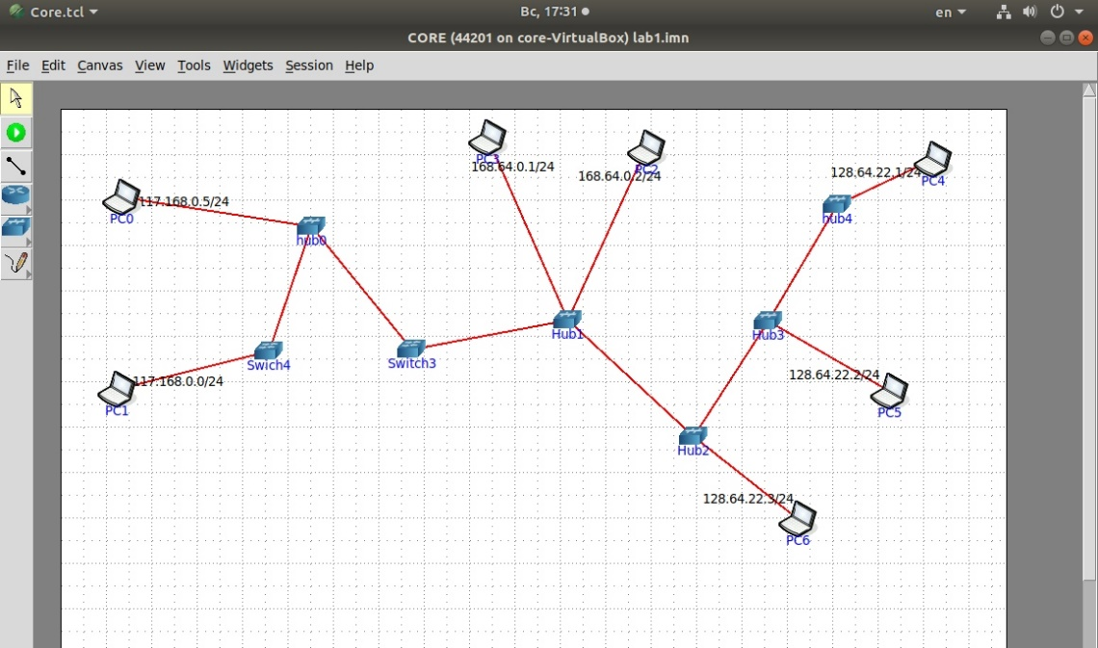

**2. Доказательства работы сети:**

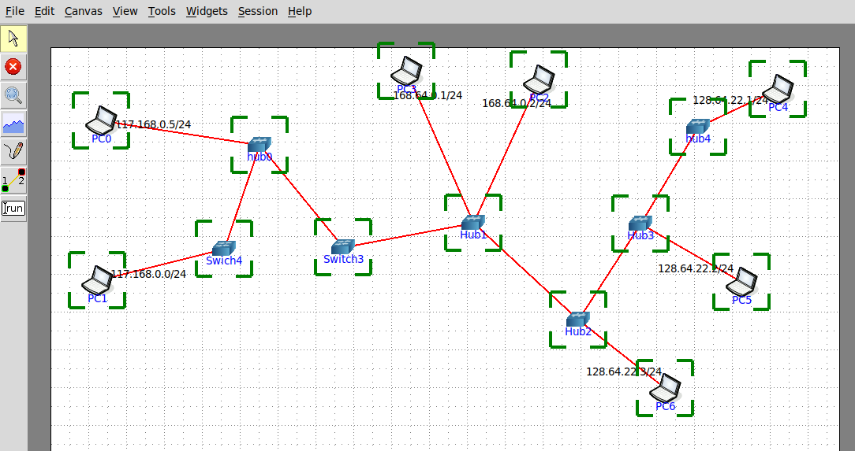

Пример пингования:

Если пинговать компьютеры одной подсети (2 и 3), то всё проходит успешно:

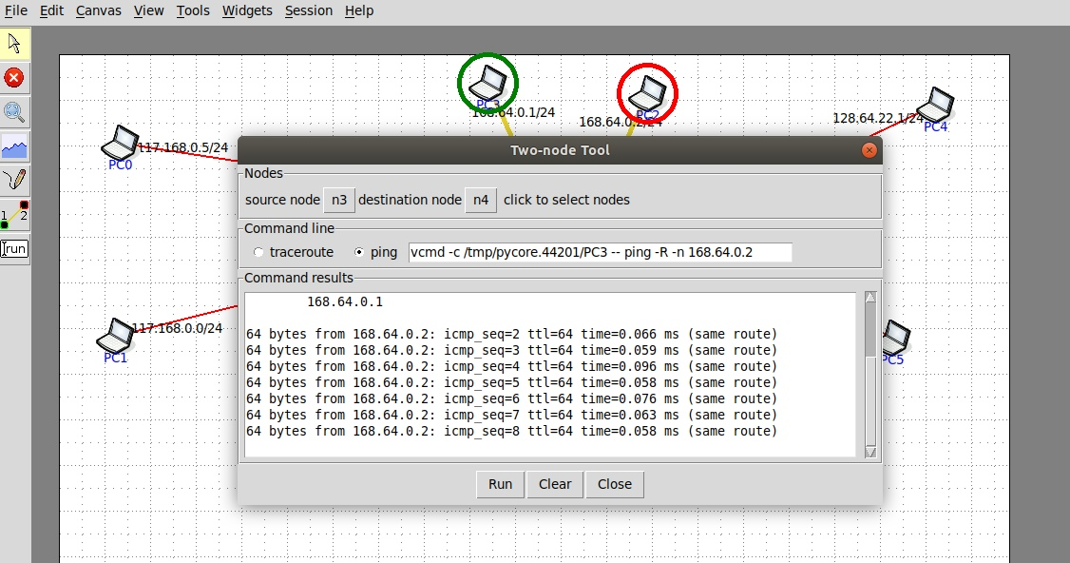

Если пинговать компьютеры разных подсетей (1 и 5), то выдаёт ошибку:

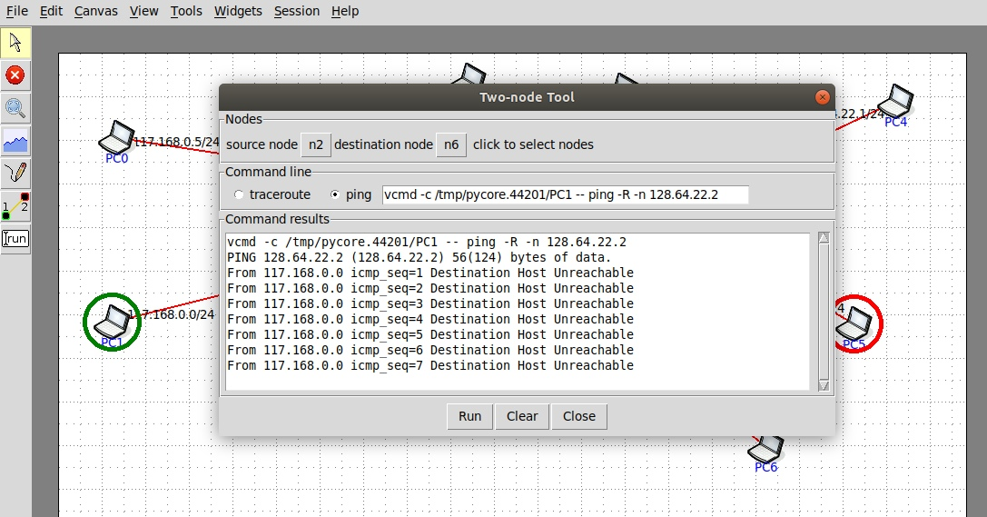

Также я запустил **WireShark** и выполнил захват пакетов и получил следующее:

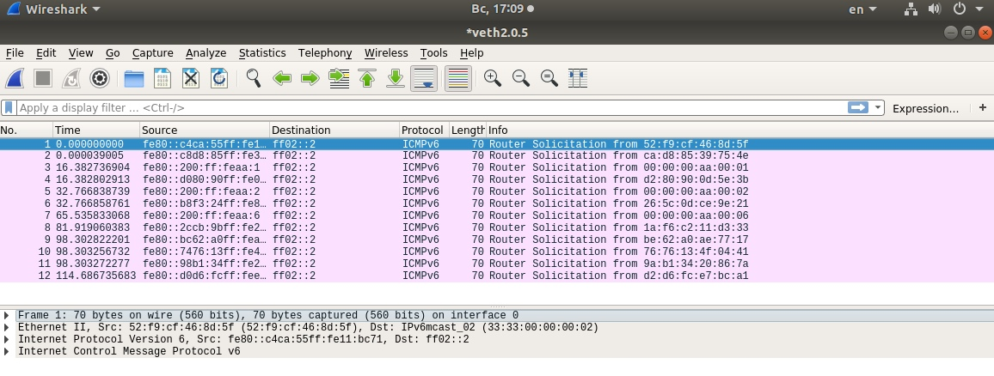

Ну и напоследок посмотрел виртуальные интерфейсы с помощью команды **ifconfig:**

